聚团队之火，燃星星之梦
——2021-2022年第一学期英语学科组总结
综述：
“聚团队之火，燃星星之梦” 。
本学期的几件大事：
- 全面落实“双减”。
- 五级梯队（周敏颖市新秀）、信息化能手评优课（周玉婷区二等奖）、区整班朗读（三6班区一等奖）成果喜人。
- RS工作室活动扎实推进，全体高质量完成小灶微课的录制。
一、课程建设
1、基础课程，落实双减
（1）“课堂问诊”齐探讨
要做到减负不减质，提高课堂效率为根本。通过对教师的课堂进行针对性地“问诊”，探讨如何更高效地组织课堂活动？“双减”背景下的课堂有何不同？习题讲解的方式如何更有趣、更有效……
- 作业、评价各支招
在“减负”过程中，准确把握作业的性质和功能，把过程评价和发展性评价有机结合。学科组开学初在教研组内进行了有效作业设计的探讨，积极创新作业形式，优化健全评价机制。形成了以基础作业与特色作业相结合，阶段评价和即时评价相结合。反馈拓展式作业、调查式作业、纸条式小练等有效减轻了作业负担。创新形式的“正能量团”评价机制，也受到了学生们的热捧，激发了学生们学习的内在动力。
- 课后服务趣不少
课后服务是“双减”的重要举措之一，如何做实、做优课后服务呢？学科组也为此进行了专项探讨。开展好课后服务中的“班级社团”，为学生拓展成长的空间。“班级社团”时间，英语老师将教材连接生活，以趣味活动和技能训练相结合，以多样的形式巩固知识技能。教师自己设计改编的“石头剪刀布”、“传球接力”、“行进PK”等游戏，英文原版绘本的学习以及情景剧表演等给学生的课后服务增添了很多乐趣，每一天都充满了对学习的期待与憧憬。
2、特色课程：RS英语，线上线下双管齐下
（1）连接教材与生活的线下RS主题
基于英语学科组的RS项目课程，各教研组制定了整本教材的大主题，围绕这个大主题进行教学拓展、开展相关活动。三年级的New Year Party，四年级的My charity shop，五年级的Colourful life，六年级的Changes，以此将学生的生活与学习相连接，提升学生的语用能力，拓展他们的知识面。
线下RS，校本再续精彩。
（2）线上小灶微课，量身定制送福利
当后疫情时代遇到“双减”，教育教学面临更大的挑战，线上线下融合式教学或将成为疫情防控常态化背景下学校教育发展的必然趋势。如何适应这种育人新模式，拥抱教育新样态，切实为学生的“减负”做实事？学科组全体教师创作“小灶微课”，以教材中重点及难点为主要内容，为学生们送上一份专属“福利”。在儿童化语言的包装下提升学生的学习兴趣，老师们在不断创新视频制作方法的过程中，提高了信息技术水平。
- 学科管理
- 打造团队文化，凝聚团队合力
英语学科组一直以“工作即是生活”的理念来对待工作，在团队中本着“理解、尊重、信任、合作”的原则，营造良好的学科组氛围。本学期，我们继续延用“团享时刻”，内容、形式进行了主题化。圆桌分享会、双减、等活动都配以图文，以特殊的图片文化保留。
- 节点事件推动学科发展

节点事件 | 推进策略
常州市小学英语数字化评优课比赛 | 学习技术，打磨课堂
常州市五级梯队评比 | 明确梯队，研读要求
新北区微型课题评比 | 组建团队，以旧带新
小灶微课 | 专家引领，全员参与
三年级整班朗读 | 学习模范，稳扎稳打
本学期我们充分利用好几个重要的节点事件，放大过程价值，将教师发展、学生发展融入到节点事件中，带动整个学科组进行自我剖析、自我认定、设定明确的成长目标。
在数字化评优课比赛中，全体英语组都深入到整个过程，从备课、改课、磨课、板书制作、课件制作、技术准备、录课等等，提高了团队的凝聚力。五级梯队的评比中，对照五级梯队的各类要求，梳理自己所缺少的，并设定明确的目标，及早做准备，成功获评市新秀。微型课题准备种，组建团队，新、老主持人对课题项目逐一分析、对照、准备材料。通过这次材料准备，两位新老师从理论走向了实践，对课题研究积累了些许经验，收获良多。小灶微课升级2.0版，儿童化语言讲述知识点，趣味盎然，知识讲解+小试牛刀+生活中运用三部曲将难记难懂的知识转换成故事、游戏，让难点不再成为难点。
- 合理分布学科组日常研究
学期初计划中的活动做到合理安排，关注全方面发展。除计划、总结、合理安排了RS专题活动、双减专题研讨、理论学习阅读分享、基本功训练。
并规范每次学科活动：活动安排表、签到表、活动记录安排到人，有序开展。
主要活动分布 | 活动内容 | 活动目的
RS英语工作室  专题活动6次 | 课题研究、RS主题设计、RS微课制作 | 以基础课程与特色课程相结合，来帮助提高学生学科素养
“双减”专题研讨4次 | 作业设计的探讨与分享、课后服务形式的探讨、  课堂问诊与课堂实践 | 探究“双减”如何在学科中落地
理论学习+  实践分享3次 | 阅读分享、专题讲座、  活动收获、经验分享 | 提高教师理论素养
基本功训练2次 | 教学设计、课件制作、  板书粉笔字 | 提高教师专业素养

- 师生发展
- 扎实基本功，人人参与
教师的基本功是教师从事教学工作必须具备的最根本的职业技能，尤其是英语老师，语言、书写等的基本功对起步孩子的影响很大。本学期开展的基本功训练有教学设计、板书设计、课件制作。做到人人参与，练有所得，为基础教学做好保障。
- 升级小灶微课，福利多多
“小灶微课”聚焦英语学习中的重点、难点、疑点，设计有趣、有料、有效的微课堂，让学生对核心的知识进行再次巩固、消化，帮扶一部分学生弥补知识点。本学期在之前的基础上进行了升级，内容上统一了三个板块，制作上立足学生视角，更具童趣。通过这样全员的尝试，教师的信息技术能力有了很大的提升，很好地适应了时代所需，同时也帮助学生进行了英语学习的能力提升，共促师生的成长。
- 分时区发展，各显神通
依然以不同的发展时区来发展教师各方面的能力以及发挥教师各方面的才能。
时区 | 教师 | 成果
70时区 | 刘文英、顾文敏、黄小妹 | 刘文英：微课制作  顾文敏、黄小妹：校级讲座分享  黄小妹：发表论文1篇
80时区 | 薛建萍 徐洁  曹丽娟 耿周霖 | 耿周霖：市级讲座1次，参与常小英制作，发表论文1篇  徐洁：发表论文2篇  曹丽娟：区三年级整班朗读一等奖，发表论文1篇  薛建萍：希望之星优秀辅导老师
90时区 | 周敏颖 恽丽玲 周玉婷  陆如蓝 杨文婷 | 周敏颖：常州市教坛新秀  周玉婷：区信息化能手评优课二等奖，主持校级课题  杨文婷：主持校级课题  叶露：校级公开课获成长、小灶微课有突破  恽丽玲、周敏颖发表论文各1篇

- 创新评价方式，成团出道
通过多种评价方式的经验分享和尝试，学科组形成了比较统一的“星星知我行”这一评价机制，刺激学生的好胜心，关注学生的课内外活动，根据学生年段特点，推陈出新“星规则”，逐渐形成弹性的长效评价机制，并通过“英语之星”反馈单与家长积极互动，使之对学生的英语学习生活起到正向引领作用。本学期探索了新的抱团发展评价方式，班级设置“成团”，团名、团魂、团队PK的打造，使团队之间形成牢固的学习共同体。打造积极向上的学习氛围，激发学生的集体荣誉感及个人成就感，同时也培养学生的组织能力和处理矛盾、困难的能力。预设下学期成立“我们的正能量团”，口号是“聚是一团火，散是满天星。”从个人到小组团体进行综合评价，既评选每月英语之星，又要评选“最正能量团”，关注个人成长的同时促进学生抱团发展，培养团队合作精神。
- 成果
论文发表 | 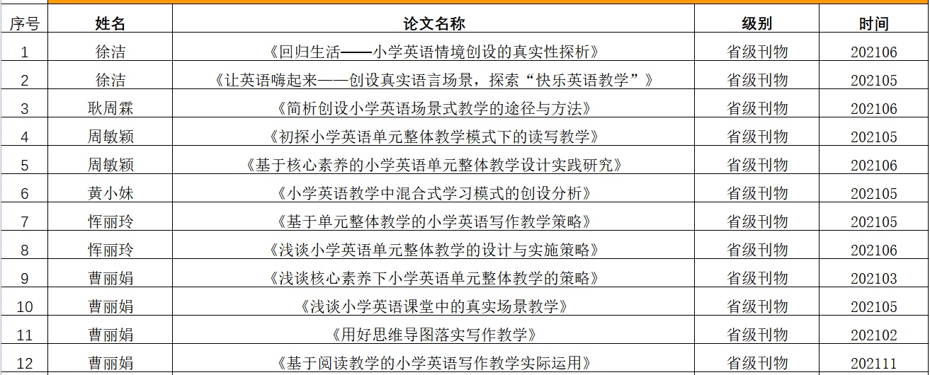
公开课讲座 | 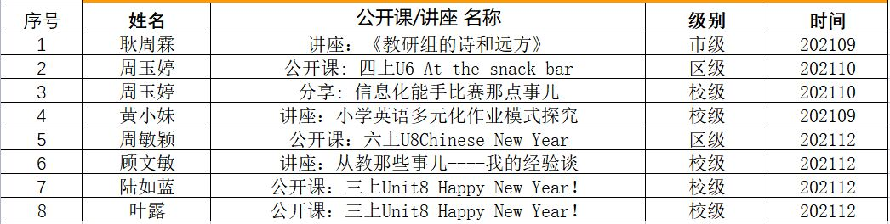
竞赛、评优课
五级梯队
学生获奖

